Mini proyecto #1

# Ejercicio #1

Figura #1: Triangulo de Shierpinski

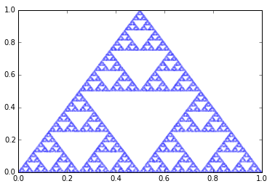

La mejor distribución es darles a las 3 funciones la misma probabilidad ósea del 33.33%

# Ejercicio #2

Figura #2: Helecho de Barnsley:

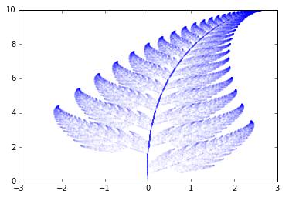

# Ejercicio #3

## Generador #1

Figura #3: Histograma para 100 corridas

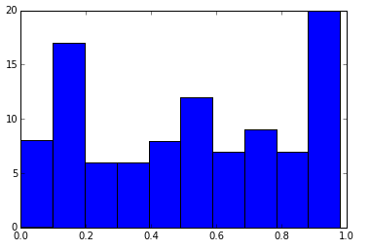

Figura #4: Histograma para 10,000 corridas

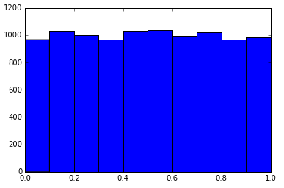

Figura #5: Histograma para 100,000 corridas

## 

## Generador #2

Figura #6: Histograma para 100 corridas

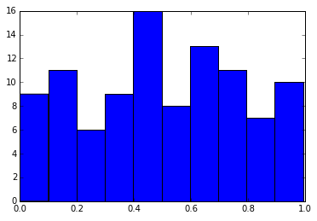

Figura #7: Histograma para 10,000 corridas

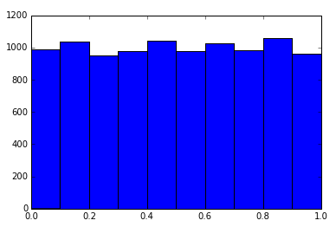

Figura #8: Histograma para 100,000 corridas

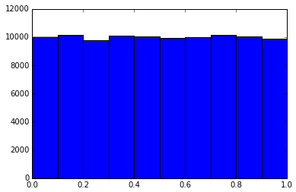

Elegiría el generador #1, ya que este, en las 100 corridas tiene un histograma más estable que el generador #2.

El generador #2 tiene un histograma más estable en las 10,000 corridas, pero el histograma #1 en las 100,000 corridas tiene un histograma más estable que el generador #2.

Creo que las 100,000 corridas es las más importante ya que en 100,000 corridas ya se puede ver una tendencia por la ley de los números grandes.

# Ejercicio #4

## Procedimiento

Separamos la integral:

$$\int_{-∞}^{0}{e^{{-x}^{2}}}+\int_{0}^{∞}{e^{{-x}^{2}}}$$

Al buscar el valor de las dos integrales nos podemos dar cuenta que tiene el mismo valor por lo cual nos dice que la integral es simétrica. Por lo cual nos bastaría convertir la integral una vez y multiplicar la formula por 2 para cubrir toda el área:

$$\int_{0}^{∞}{e^{{-x}^{2}}}= \frac{g(\frac{1}{x}-1)}{x^{2}}$$

Siendo g:

$$g(x)= e^{{-x}^{2}}$$

Ya que se tiene que cumplir que la integral sea simétrica nos basta con:

$$\int_{0}^{∞}{e^{{-x}^{2}}}=2*( \frac{g\left(\frac{1}{x}-1\right)}{x^{2}})$$

## Resultados

Valor de la Integral 100 corridas: 1.69600320915

Valor de la Integral 10000 corridas: 1.78074364391

Valor de la Integral 100000 corridas: 1.77924987133

# Ejercicio #5

## Procedimiento

Tenemos la integral:

$$\int_{0}^{∞}{\int_{0}^{x}{e^{-(x+y)}dydx}}$$

Convertimos la primera integral por medio de la siguiente formula:

$$h\left(y\right)=(b-a)g(a+\left[b-a\right]y)$$

Siendo a = 0 y b =x obtenemos que:

$$h\left(y\right)=xg(xy)$$

sustituimos en la fórmula original para toda variable “y” ya que el primer diferencial es “dy”. Esto para librarnos de la primera integral:

$$\int_{0}^{∞}{\int_{0}^{1}{xe^{-(x+xy)}}}$$

Para convertir la siguiente integral utilizaremos

$$h\left(y\right):\frac{g(\frac{1}{y}-1)}{y^{2}}$$

Sustituimos en todas las x por el diferencial dx. Esto para librarnos de la segunda integral:

$$\int_{0}^{1}{\int_{0}^{1}{(\frac{1}{x}-1)e^{-(\left(\frac{1}{x}-1\right)+\left(\frac{1}{x}-1\right)y)}}}$$

Por medio de esta fórmula ya podremos hacer las iteraciones para calcular la integral.

## Resultados

